新 书 推 荐
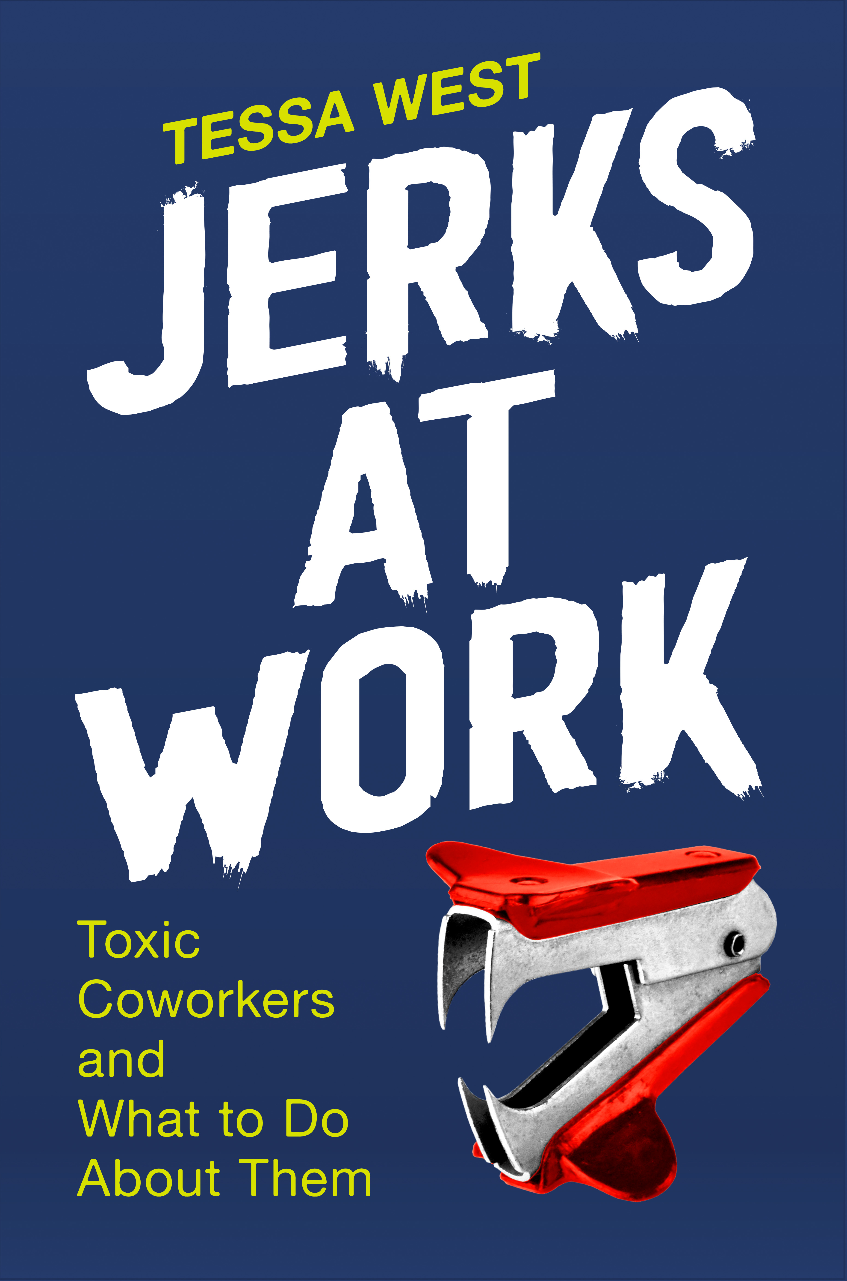
中文书名：《职场小人：如何对付阴险的同事》
英文书名: JERKS AT WORK: Toxic Coworkers and What to Do About Them
作 者：Tessa West
出 版 社：Portfolio
代理公司：ANA/ Lauren Li
页 数：256页
出版时间：2022年1月
代理地区：中国大陆、台湾
审读资料：电子稿
类 型：经管

内容简介：

纽约大学心理学教授泰莎·韦斯特撰写的《职场小人》是一本及其幽默的关于如何对付职场小人的指南，针对所有在职场中因为那些表面上不破坏规则，暗地里使坏的小人而抓狂的人。

是否见过那种在领导面前卑躬屈膝，对职位低的同事却居高临下，阴险狡诈的同事？对上拍马屁，对下欺压的同事为了达到目的会不择手段，而老板对此却视而不见。该怎么办呢？

在《职场小人》中，泰莎·韦斯特利用十年的原创研究描述职场上的典型类小人，包括煤气灯、推土机、信用小偷、微观经理，并为所有在公司卫生间痛哭过的人提供建议。

韦斯特深入研究每种小人的内心活动，探索他们的动机和不安全感，比如，微观经理由于管理经验不足和当众出丑而养成了强迫性习惯; 同时提供了巧妙的策略来对付每类小人，例如：

推土机在会议中通常会第一个发言，以获得额外的关注，即便是在“让我们先自我介绍一下”的情况下，来表明他们的强势。不要让他们第一个发言！

由于对上拍马屁，对下欺压的同事受到上级的青睐，如果你必须要指责他们，最好适可而止，否则会引起被洗脑上级的不满。

《职场小人》是一本希望自己不需要，但经常会用到的实战手册。

作者简介：

泰莎·韦斯特 是纽约大学心理学副教授，她是人际交往和沟通方面的主导专家。她在心理学最著名的期刊上发表了 60 多篇文章，并获得了国家科学基金会和国家卫生研究所的多笔经
费。她在《华尔街日报》中定期撰写关于她的研究报告。

谢谢您的阅读！
请将反馈信息发至：夏蕊（Susan Xia）
安德鲁·纳伯格联合国际有限公司北京代表处
北京市海淀区中关村大街甲59号中国人民大学文化大厦1705室
邮编：100872
电话：010-82504406
传真：010-82504200
Email：susan@nurnberg.com.cn
网址：http://www.nurnberg.com.cn
微博：http://weibo.com/nurnberg
豆瓣小站：http://site.douban.com/110577/

